|  |  |
| --- | --- |
| **iMath** | **ĐỀ ÔN TẬP** |
| **0974.940.049** | **Môn: TOÁN 10** |
|  | **Thời gian: phút** |
|  | **Mã đề: 001** |

**Họ tên HS: ..................................................Số báo danh:..................................................**

**PHẦN II. Câu trắc nghiệm đúng sai.**

Câu 1. Từ một tấm bìa carton hình vuông có độ dài cạnh bằng $30$ cm, người ta cắt bốn hình vuông bằng nhau ở bốn góc rồi gập thành một chiếc hộp có dạng hình hộp chữ nhật không có nắp (minh họa qua hình vẽ bên). Gọi $x$ (cm) là độ dài cạnh của các hình vuông nhỏ được cắt ở bốn góc của tấm bìa. Xét tính đúng-sai của các khẳng định sau.

a) * Nếu cắt ở mỗi góc nhỏ hơn $14$ cm thì tạo được chiếc hộp có dạng hình hộp chữ nhật.

b) * Thể tích của chiếc hộp được mô tả bởi hàm số $V\left(x\right)=4x^{3}−120x^{2}+900x$.

c) * Thể tích của hộp giảm dần nếu cắt trong khoảng từ 7 cm đến 15 cm.

d) Thể tích hộp đạt lớn nhất bằng $2002$.

Lời giải:

a-đúng, b-đúng, c-đúng, d-sai.

a) Khẳng định đã cho là khẳng định đúng.

Điều kiện: $0<2x<30⇒0<x<15$.

b) Khẳng định đã cho là khẳng định đúng.

Khi cắt bỏ bốn hình vuông nhỏ có cạnh $x$ cm ở bốn góc và gập lên thì ta được một chiếc hộp chữ nhật không có nắp, có đáy là hình vuông với độ dài cạnh bằng $\left(30−2x\right)$ (cm) và chiều cao bằng $x$ cm. Thể tích của chiếc hộp này là:

$V\left(x\right)=\left(30−2x\right)\left(30−2x\right)x=4x^{3}−120x^{2}+900x$.

c) Khẳng định đã cho là khẳng định đúng.

$V′\left(x\right)=12x^{2}−240x+900$.

$V′\left(x\right)=0⇔x=5,x=15$.

$V′\left(x\right)<0,∀x∈\left(7;15.0\right)$ nên thể tích $V\left(x\right)$ của hộp giảm dần nếu cắt trong khoảng từ 7 cm đến 15.0 cm

d) Khẳng định đã cho là khẳng định sai.

Dựa vào bảng biến thiên ta thấy $V_{m}ax=V\left(5\right)=2000$.

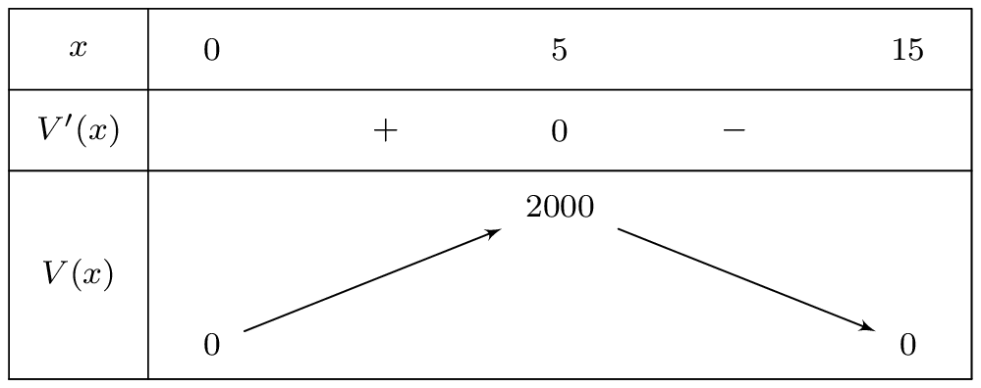

**—–HẾT—–**